REVISIONES 08/10/2026

Logo y nombre (no corregido)
- El logo de la App en Android y el nombre de la App no son correctos.


UX Writing
- Inicio – Accesos “Mis datos” -> Debería ser Mis datos
- Inicio – Trámites recomendados
  - El título debería ser Para mí.
  - En el trámite aparece Hechos vitales asociados -> Debería ser Hechos vitales relacionados.
  - En el botón Ir a recomendaciones -> Cambiar por Mostrar todas mis recomendaciones.
- Inicio – Carnets -> Cambiar por Mis carnets.
  - Al desplegar aparecen los carnets: cambiar Familia numerosa -> Carnet de familia numerosa y Discapacidad ->Carnet de discapacidad.
- Expediente – Aportar documentación – El botón Enviar documentos -> cambiar por Enviar documentos aportados.
- Notificaciones – Editar datos de contacto: revisar UI/UX de página y información adicional (i).
  - UX Writing: falta texto de intro igual que en Expedientes/Registros
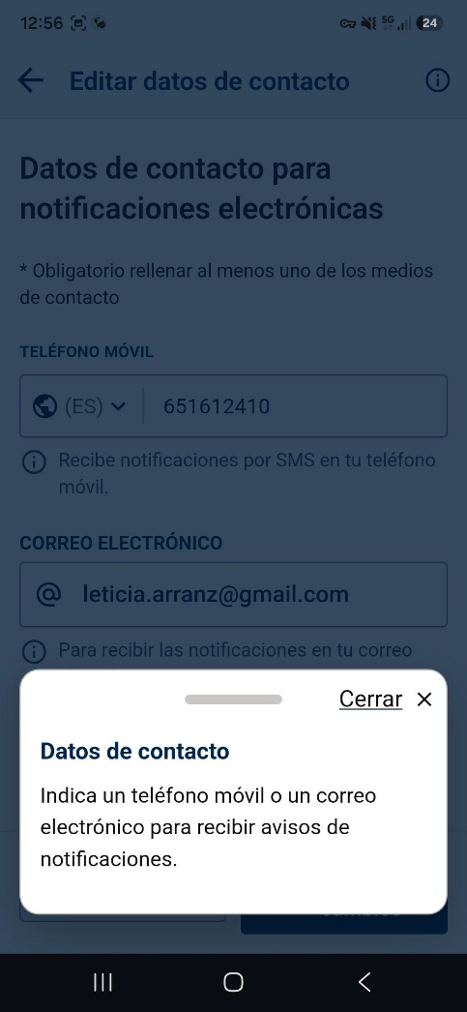
- Salud – Sobre Mis datos de Salud -> El enlace Consultar más información no apunta a la URL https://sanidad.castillalamancha.es/ciudadanos/listado-de-centros
- Mis Registros – En el detalle de los registros de Entrada y Salida, cambiar Conserjería por Consejería.
- BIENESTAR SOCIAL – Familia numerosa, Discapacidad. No hemos podido comprobarlo porque no hay usuarios con datos.
- VIVIENDA – Domicilio en CLM -> Consultar más información lleva a www.ine.es , pero el texto hace referencia a contactar con el Ayuntamiento. Eliminar el link de contacto.
- Menú Recomendaciones-> Cambiar por Para mi
- Título Mis Recomendaciones -> Recomendaciones Para mi
- Falta la revisión UX Writing de los mensajes de error.

Preferencias
- Cuando una preferencia está activa aparece la flecha a la derecha, pero no se puede pulsar para acceder.
- Datos de contacto para recibir avisos de notificaciones: solo aparece el email y el teléfono, sin el label CORREO ELECTRONICO y TELEFONO MOVIL que aparece en diseño.
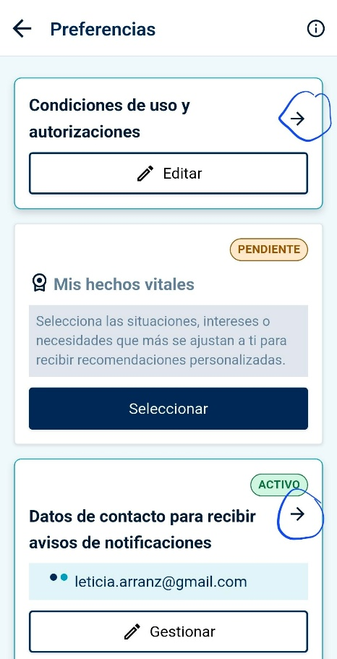

Agenda
- Accediendo con certificado de representante, aparece el mensaje “No hemos podido cargar sus citas sanitarias”. No debería aparecer este mensaje, pues sólo deberían aparecer Notificaciones para representantes.

Mis carnets digitales
- Cambiar las imágenes por las nuevas que se generaron para la Web para estar alineados.
- Aparece la imagen del carnet sin datos. Deberían aparecer los datos de los carnets de la persona sobre las imágenes.
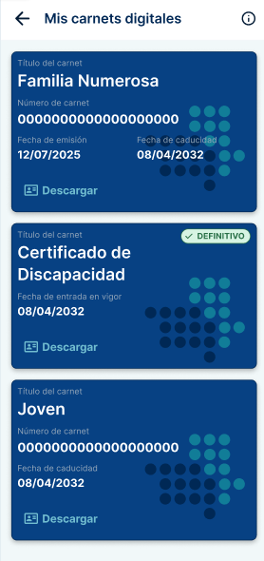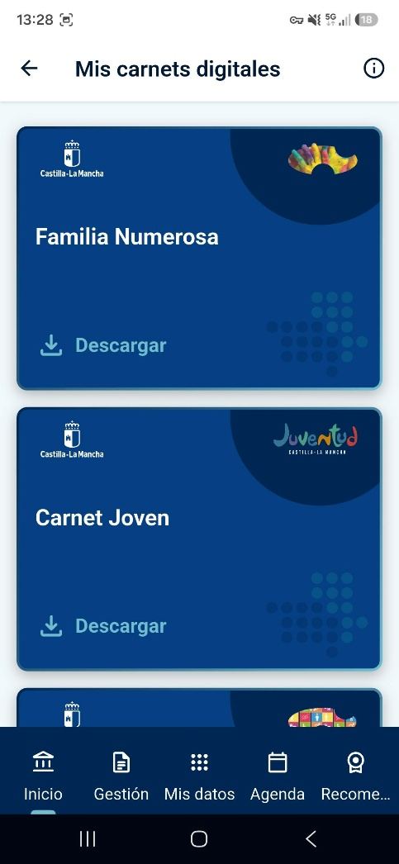
- En el Carnet Joven, al descargar, el botón PDF queda oculto en la ventana de descarga.
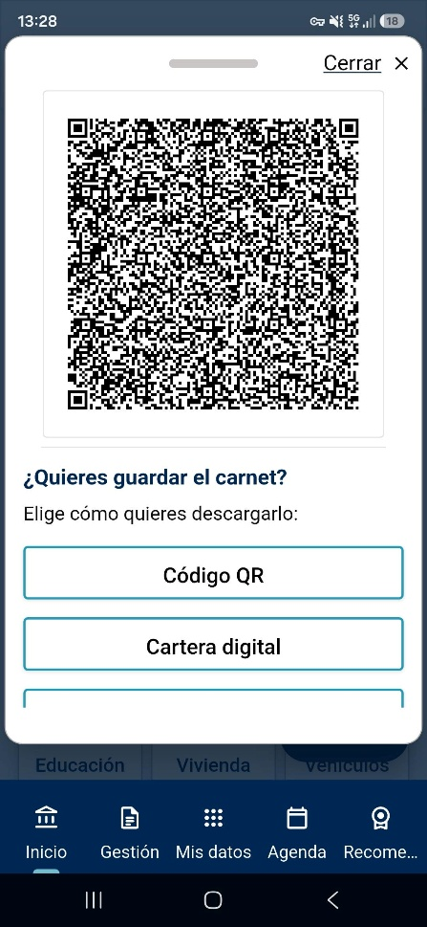

Empleo – Inscripción en ofertas

- Con el usuario 99999999R en web no me aparecen Inscripciones en ofertas y en App sí. Creo que en App aparecen las mismas inscripciones para todos los usuarios.
- Hemos añadido inscripciones para el usuario 99999999R y la información en APP y WEB es diferente:
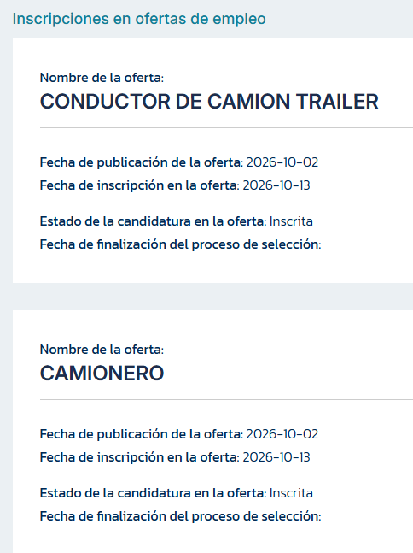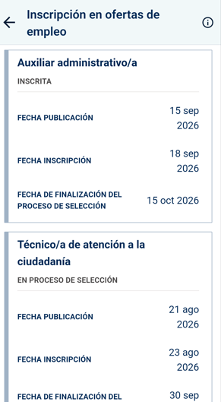

- Cuando no existen inscripciones en ofertas de empelo aparece la información de la i. Tiene que aparecer el mensaje de que no se han encontrado datos. No se puede comprobar si está corregido debido al punto anterior.
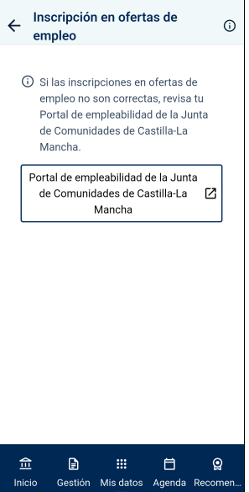

Salud – Citas de atención primaria
- Al entrar con el 99999999R en citas pasadas sale un mensaje de que no existe el CIP, pero el CIP justo se está mostrando en la pantalla (FCCT…)
En la web está devolviendo un error de que el servicio de consulta de citas pasadas no se encuentra disponible, porque está caído en el SESCAM. Si el servicio no se encuentra disponible hay que mostrar el mensaje correspondiente.
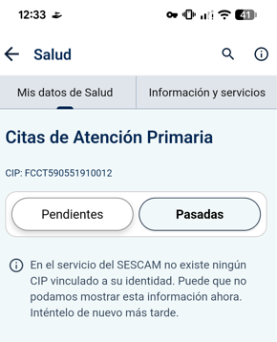
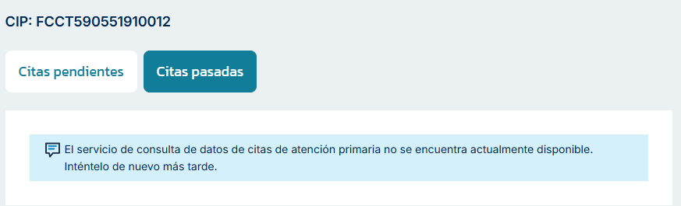

Protección de datos (no corregido)
- El formato del texto en protección de datos no es uniforme. Hay párrafos con tamaño de fuente mayor y otros con tamaño menor sin encontrar una lógica a ello.
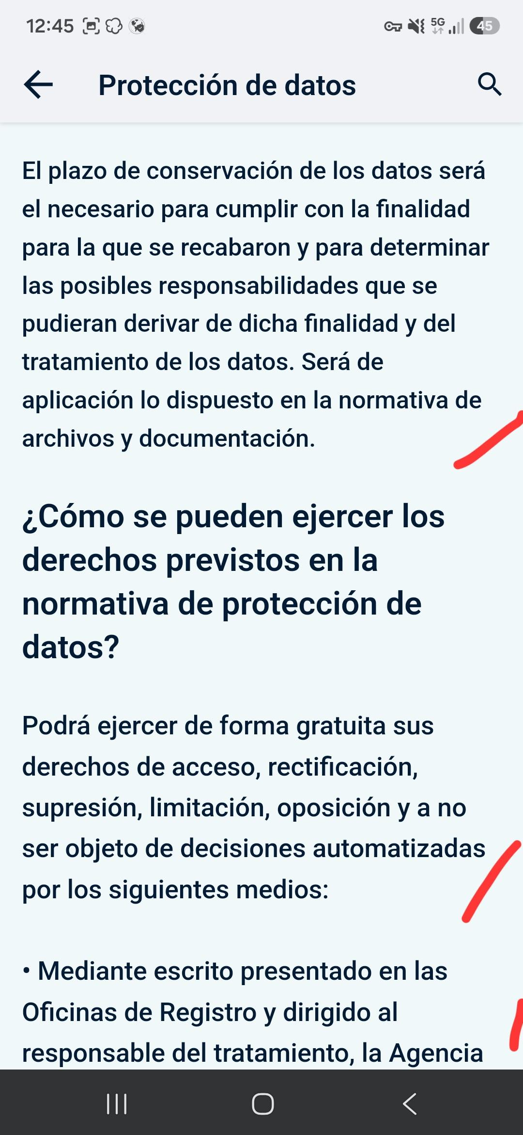
- El enlace a la web de la AEPD no tiene el mismo estilo que en lace a la URL de la Sede. Además, debajo de esta URL de la Sede aparece un punto
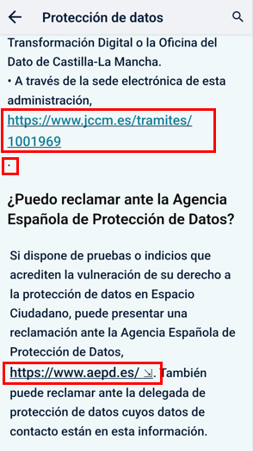

Autenticación Clave
Se han probado los siguientes casos de uso. Sólo dan error los NOK.
- La primera vez que intento acceder con Clave Móvil, la app de Clave Móvil parece no recibir la petición y he de Reintentar. Parece un error de Cl@ve.
- Cuando cierro sesión y vuelvo a acceder, me permite elegir el método de autenticación. OK
  - Si estaba logada con certificado y selecciono certificado, inicia sesión sin dejar elegir certificado. Esto tiene el mismo comportamiento que web, ok.
    - Si al cerrar sesión borro cookies en navegador y mato navegador, al hacer este proceso me permite seleccionar certificado, OK.
- Cuando cancelo el inicio de sesión con Cl@ve, el link Volver a aplicación me lleva a la web (dentro de la app). NOK
14/10/2026 - Ahora no aparece el link a la aplicación. Tengo que cerrar en la X y vuelvo a la Home no logada donde puedo intentar Acceder de nuevo seleccionando el método que quiera. OK

  - Si cancelé el inicio de sesión con Certificado, cuando intento volver a acceder con certificado me vuelve a salir el mismo aviso de error y no me permite acceder.
    - Borro cookies en navegador y mato navegador. Me permite seleccionar certificado. OK.
  - Si cancelé el inicio de sesión con Clave Permanente o Clave Movil me permite volver a intentarlo. OK.

Biometría
Accedo con Clave Móvil y activo biometría.
- Si cierro sesión y voy a iniciar sesión vuelve a llevarme a Clave para autenticar. OK
- Si mato la aplicación sin cerrar sesión, cuando abro la aplicación me pide huella. OK
Accedo con Certificado biometría activa.
- Si cierro sesión y inicio sesión: me lleva a Cl@ve, selecciono certificado y entra con el mismo certificado. Al acceder no me pide huella. ¿Es correcto?
- Si mato la app: cuando abro la app me pide huella y está autenticado con el mismo certificado. OK.
- Si cierro sesión y mato la app: cuando abro la app e inicio sesión me lleva a Cl@ve, selecciono certificado y entra con el mismo, pero también me pide huella. ¿Esto es correcto? Si consideramos que en este caso el acceso biométrico protege de un inicio de sesión automático con el último certificado, debería solicitar huella también cuando se cierra sesión y se vuelve a iniciar.
Accedo con Clave Permanente y activo biometría:
- Si cierro sesión e inicio sesión: me lleva a Cl@ve, selecciono Clave Permanente y introduzco datos. Al acceder no me pide huella. ¿Es correcto?
- Si mato la app: cuando abro la app me pide huella y está autenticado. OK
- Si cierro sesión y mato la app: cuando abro la app e inicio sesión me lleva a Cl@ve, selecciono Clave Permanente, introduzco usuario y contraseña y me pide huella. ¿Es correcto?
- Si cierro sesión y inicio sesión: me lleva a Cl@ve, selecciono certificado y entra con el último certificado que entré.(mismo comportamiento que web).

Entendemos que al cerrar sesión vuelve a pedir autenticación para permitir poder acceder con otro usuario cerrando sesión. Si sólo se mata la app, entonces entra con el mismo.
Duda: ¿Cuándo se inicia sesión se pide huella si está activa la biometría para mayor seguridad si se accede automáticamente con el certificado cuando la sesión de cl@ve no ha expirado?

REVISION 13/10/2026

Agenda

- ¿Los eventos se están recuperando de los servicios de Agenda?
En base de datos los eventos/citas de la agenda están compuestos por un título y una descripción. El mensaje de esta descripción es un HTML con <p>

Cita de atención primaria
- Título => Cita de atención primaria
- Descripción => <p>Tiene una cita de atención primaria el próximo 16/10/2026</p> <p>Hora:09:55</p> <p>Profesional:LAGUNA RUIDERA MONTESINOS</p> <p>Tipo de cita:DEMANDA</p> <p>Modo de cita:Presencial</p>

En la APP se muestra
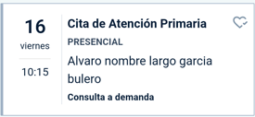

Cita de atención hospitalaria
- Título => Cita de atención hospitalaria
- Descripción => <p>Tiene una cita de atención hospitalaria para el próximo 02/11/2026</p> <p>Hora: 13:00</p> <p>Servicio: MEDICINA INTERNA</p> <p>Centro: HOSPITAL UNIVERSITARIO DE TOLEDO</p> <p>Sala: CONSULTAS B-203</p>
En la APP se muestra
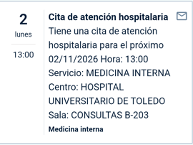
- ¿Se trata la información para mostrarlo en la APP?
- ¿Se pueden usar los <p> en la APP para meter saltos de línea y que no aparezca todo en una línea? Creemos que se ganaría legibilidad. Es decir, ¿Se podría sacar algo parecido a estos ejemplos de imágenes? Para que se vea separada la información por las etiquetas <p>.
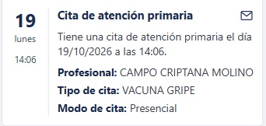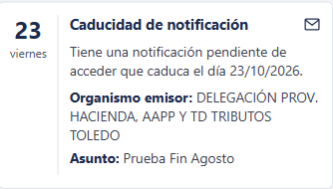
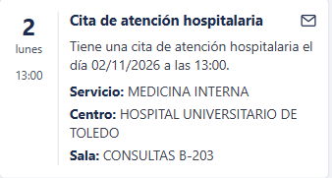
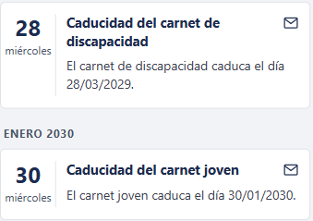
- Con el usuario 99999999R aparece en esta cita una información que no sabemos de dónde sale

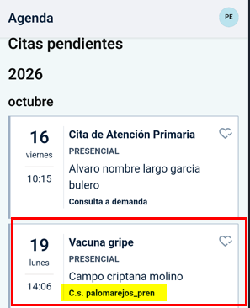

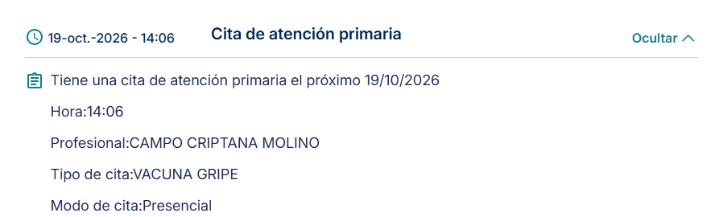

Recomendaciones
- Con el usuario de clave permanente 24540447E en “Últimos días” aparece este trámite que en Web no aparece. Además, hemos verificado que en Sede Pre este trámite no está en “Últimos días para”
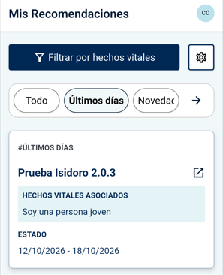
- El filtro por hechos vitales no funciona después de borrar el filtro. Por ejemplo, con el usuario 99999999R al entrar en Todo aparece un listado, si a continuación filtro por un hecho vital, por ejemplo “Me gustaría independizarme”, la búsqueda va OK, pero si a continuación en Filtrar doy a “Desmarcar todos” y “Aplicar filtros” al volver al listado me aparece vacío, hay que dar a “Reiniciar filtro” para que aparezcan de nuevo todas las recomendaciones.

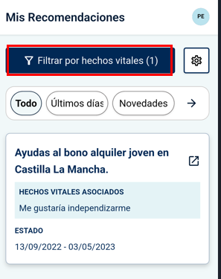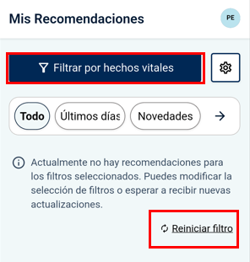

Acceso con certificado de representante
- En Salud – Mis datos de Salud te informa que con la identificación que se ha usado para entrar no es posible ver esta información que es correcto, pero esto aplica al resto de secciones:
  - Bienestar Social: todas las secciones. Ahora mismo sale el mensaje informando que el servicio no está disponible
- En Empleo salen muchos mensajes. Esta sección no se puede consultar cuando es un certificado de representante, por lo que deberíamos mostrar el mensaje de que con la identificación usada no se puede consultar.
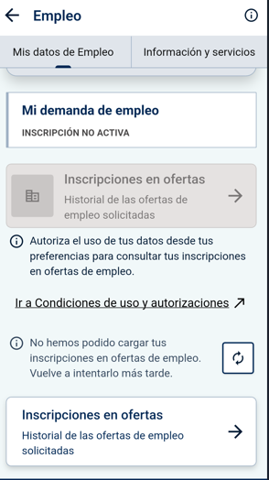
- En Educación aparece el mensaje de que no se puede consultar con esta identificación, esto está OK, pero sí que aparece el acceso a No universitarios y al entrar aparece el mensaje de que el servicio no está disponible
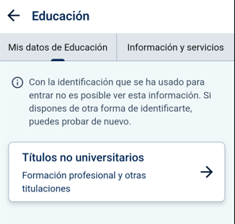
- Vivienda: Se da acceso a las dos secciones, pero solo se puede consultar Bienes inmuebles. Al entrar en ambos servicios te dice que el servicio no está disponible. Hemos verificado que el servicio de Bienes inmuebles está disponible, pero no existen datos para este usuario.
- Vehículos: Aparece el mensaje de que el servicio no está disponible, cuando el error que hay que mostrar es que con este medio de identificación no se puede consultar esta información.

